**Тема «Одежда» старшая группа**

**Задание 1.** Родителям рекомендуется:

- рассказать ребенку о том, какое время года наступило;

- обратить внимание на осенние изменения погоды (стало холоднее, дует ветер, идет дождь);

- объяснить ребенку, почему человек меняет одежду в зависимости от времени года. При этом следует внимательно рассмотреть, ощупать осенние одежду

- во время прогулки будет полезно обратить внимание ребенка на то, как одеты люди;

**Задание 2.** Прочитать и выучить стихотворение.

*Дождик, дождик — кап-кап-кап, мокрые дорожки.*

*Нам нельзя идти гулять, мы промочим ножки.*

**Задание 3.** Внимательно рассмотреть верхнюю одежду и назвать ее детали (воротник, карман, пуговицы, рукава....).

**Задание 4.** Дидактическая игра *«Чья, чей, чьи, чье?»* (употребление притяжательных местоимений). Это чья шапка? - Моя. Это чьи перчатки? - Мои. Это чей шарф? - Мой. Это чье пальто? - Мое.

**Задание 5.** Подобрать как можно больше предметов к местоимениям: моя - шапка ...; мой - шарф ...; мои -сапоги ... .

**Задание 6.** Дидактическая игра *«Один - много»* (употребление множественного числа существительных): шарф -шарфы; шапка - ...; перчатка - ...; носок - ....

**Задание 7.** Дидактическая игра *«Большой - маленький»*  (словообразование с помощью уменьшительно-ласкательньных cуффиксов): шапка - шапочка; сапоги - ..., пальто - ...; куртка - ...; кепка - ... .

**Задание 8.** Дидактическая игра *«Подбери признак».*

Куртка (какая?) - красная, теплая ... .

Сапоги (какие?) - коричневые ... .

Шарф (какой?) - ....

Пальто (какое?) - ....

**Задание 9.** Назвать осеннюю одежду. Рассказать о порядке надевания вещей при выходе па прогулку.

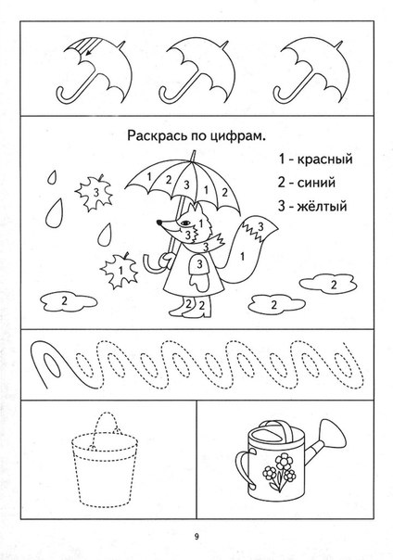

Лексическая тема "ОДЕЖДА"средняя группа

Родителям рекомендуется:

1. Научите ребёнка произносить слова: ПАЛЬТО, ПЛАЩ, КУРТКА, ШАПКА, БРЮКИ, КОФТА, ШУБА. Объясните, что всё это ОДЕЖДА. Научите ребёнка произносить это слово.

2. Побеседуйте о том, какую одежду носят осенью, почему осенью тепло одеваются.

3. Найдите с ребёнком картинки с изображением ОДЕЖДЫ, названия которой мы выучили.

4. Дидактическая игра *«Чья, чей, чьи, чье?»* (употребление притяжательных местоимений). Это чья шапка? - Моя. Это чьи перчатки? - Мои. Это чей шарф? - Мой. Это чье пальто? - Мое.

5. Научите ребёнка отвечать на вопросы:

- Что люди одевают на себя?

- Какую ты знаешь одежду?

- Почему осенью надо тепло одеваться?

Выполни задание и раскрась картинки.

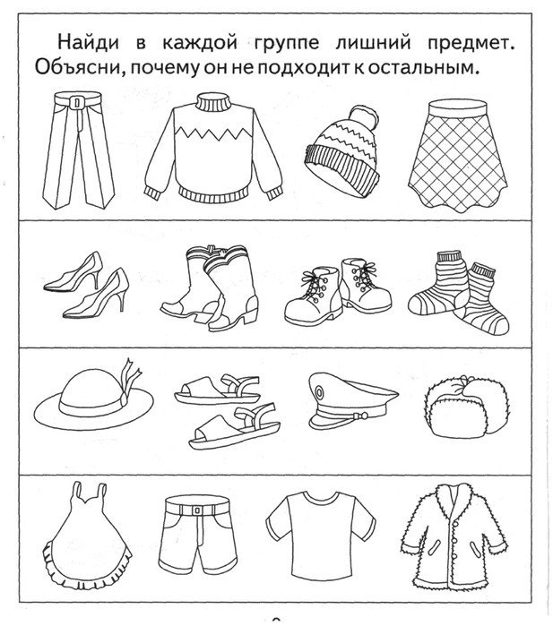

Лексическая тема: «Одежда»подготовительная группа

1. Родителям рекомендуется:

Напомнить ребенку о том, какое сейчас время года; обратить внимание на погоду; рассказать ребенку об одежде,; обратить внимание на материал, из которого она изготовлена, качество, отличительные признаки в сравнении с летней одеждой; во время прогулки вместе с ребенком понаблюдать за тем, как одеты люди.

2.Назвать зимнюю одежду, обувь, головные уборы.

3.Сравнить зимнюю и летнюю одежду.

4.Знать, чем отличаются: рубашка и футболка, шорты и брюки, варежки и перчатки, носки и гольфы, платье и юбка, платье и сарафан.

5Подобрать как можно больше признаков к предметам:

Шуба (какая?) – теплая, __________________________________________________

Шапка (какая?) - ________________________________________________________

Валенки (какие?) _______________________________________________________

1. Дидактическая игра «Подбери слова»

Образец: Что вяжут? – Шапку, варежки и т. д. _______________________________

Что шьют? _____________________________________________________________

Что надевают? __________________________________________________________

Что штопают? __________________________________________________________

Что завязывают? ________________________________________________________

7. Дидактическая игра «Узнай по описанию». (Взрослый описывает один из предметов одежды кого-нибудь из членов семьи, а ребенок называет, что это и кому принадлежит).

Раскрась гласные буквы

